第一金控的培育及獎勵
第二十一條 等級：領先
資料來源：2018年第一金控企業社會責任報告書

第一金控從新進員工訓練初至高階教育訓練外，經由適性評估、評鑑及評語蒐集指派合適的員工參加專業訓練課程

企業概述
第一金控在第一銀行累積的穩固基礎上，於2003年7月31日再橫向結盟異業，換股合併一銀證券、明台產險、建弘投信，集團版圖因此橫跨銀行、證券、產險與資產管理。2003年7月28日，更成功以新股發行臺灣金融機構首宗海外存託憑證，募集約新臺幣173億元，並有效改善第一金控及其子公司之財務結構。2004年5月至9月間，第一金控再以設立子公司的方式，陸續跨入不良債權資產管理、創業投資、金融管理顧問與財產保險代理金融服務業務。2005年，第一金控重新擬定集團發展策略，宣示在銀行通路的基礎上，藉由集團資源共享與財務運籌，積極經營一次購足的金融服務與商品銷售，以逐步達成成為臺灣與區域最佳領導金融機構願景。隨後在2005年9月，完成出售子公司明台產險予日商三井住友保險公司，並於2006年4月在銀行端完成事業群新組織架構的調整。

案例描述
第一銀行每年辦理兩次適性評估作業並不定期進行各項評鑑及評語蒐集，依據員工適性評估報吿評定結果篩選出高績效高潛力人員，指派參加相關訓練課程並進行業務輪調訓練，截至2018年底累計參訓9,434梯，訓練課程總計56,123小時；海外經營管理人才計畫截至2018年底，已儲備347名海外人才。並鼓勵內部創新提案，提供對應獎勵。
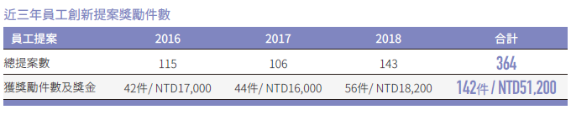
第一金控訂定「員工任用及升等規則」規定：五職等以上人員任該職等年資滿三年以上，視其服務年資、服務成績、業務推展能力、管理能力、領導統御等各項表現並配合業務需要提升。此外，員工之薪資、獎酬皆與其年度考核及晉升高度連結。鼓勵在職進修學習，依課程、級別補助其學費，且員工攻讀國內外碩士以上學位可申請留職停薪最長三年。

